You can create your own resources,
videos and games at:

http://www.opensign.eu

HAUSGEMACHTE MODELLIERPASTE

Alter: 6 bis 12 Jahre alt
Entwickelt von: Istituto dei Sordi di Torino www.istitutosorditorino.org

Kompetenzen:
- Die Schüler*innen nutzen ihre Kreativität, um durch Modellieren einer Paste einen Gegenstand zu formen.
- Die Schüler*innen wissen, dass Materialien am Anfang und am Ende eine unterschiedliche Konsistenz haben können.
- Die Schüler*innen lernen, wie sie ihr handwerkliches Geschick einsetzen können.

Kompetenzen nach europäischem Lehrplan:
http://eur-lex.europa.eu/legal-content/EN/TXT/?uri=LEGISSUM%3Ac11090

Formative Einschätzung:
- Erläutern Sie, welche Materialien benötigt werden.
- Erläutern Sie die den Umgang mit den Materialien: Was ist als Erstes zu tun, wie ist der Ablauf?
- Erläutern Sie den kreativen Prozess: Was wollen die Schüler*innen herstellen und wozu wollen sie es verwenden, was kann ihrer Meinung nach praktisch nützlich sein?

Summative Bewertung:
- Die Schüler*innen können persönliche Ideen, Eindrücke, Kreativität und manuelle Kompetenzen einschätzen (beurteilen, ob sie sich ihres Kompetenzniveaus bewusst sind).

Spezifische Vokabelliste/Stichwörter:
- Vorstellungskraft, Kreativität, Formen, Zutaten.

Kurze Beschreibung des Bildungskontexts/-szenarios:
Die Lehrkraft schlägt den Kindern vor, Bildhauer zu werden, aber nicht durch das bearbeiten von Steinen, sondern durch Modellieren einer speziellen Paste, die aus einfachen Zutaten besteht: Mehl, Salz und Wasser.

Die Lehrkraft stellt einige Fragen dazu: was die Schüler*innen über diese Materialien denken, wie sich ihre spezifische Konsistenz (z.B. staubig, flüssig) ändern kann.

Die Lehrkraft erklärt welche Arbeitsschritte vorgenommen werden müssen und fragt, welchen Gegenstand die Kinder als kleine Skulptur herstellen möchten.

Die Lehrkraft kann neues Vokabular über die verschiedenen verwendeten Materialien einführen und fragen, was die Kinder mit diesen neuen Gegenständen machen könnten, zum Beispiel mit einem Fotorahmen oder einem Stifthalter.

Die Lehrkraft unterstützt die Schüler*innen während der gesamten Aktivität und kombiniert die Spielzeit mit dem Unterricht.

Benötigte Materialien / Technische Voraussetzungen:
- Mehl, Salz, Wasser, Temperafarben, Pinsel. Wenn nötig, je nachdem, was Sie tun, Ausstechformen und Drähte.

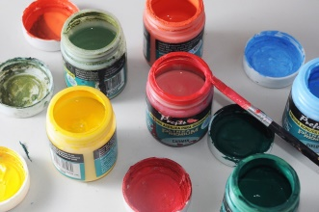
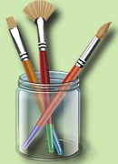

Schwerpunkt Gebärdensprache:
- Gebärden Sie den neuen Wortschatz, die benötigten Materialien und die Arbeitsschritte, die benötigt werden, um die Paste herzustellen.

- Kreative Jobs: Was machen sie?

______________________ ________________________ _______________________

______________________ ________________________ _______________________

- Welche Werkzeuge braucht der Bildhauer bei seiner Arbeit?

- Ordnen Sie die Vorstellung dem richtigen Wort zu.

MEHL

WASSER

SALZ

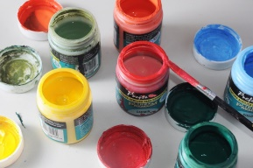
TEMPERA FARBEN

BILDHAUER

MALER

TÄNZER

- Zeichne deine Hand, schneide sie aus und schneiden sie auf einer Modellierpastenschicht erneut aus.

Erweitern / Anreichern / Verlängern von Weblinks mit anderen digitalen Tools:

- https://www.youtube.com/watch?v=VWsUnC7JG7I
- https://www.youtube.com/watch?v=7sAZZTMdg9U

